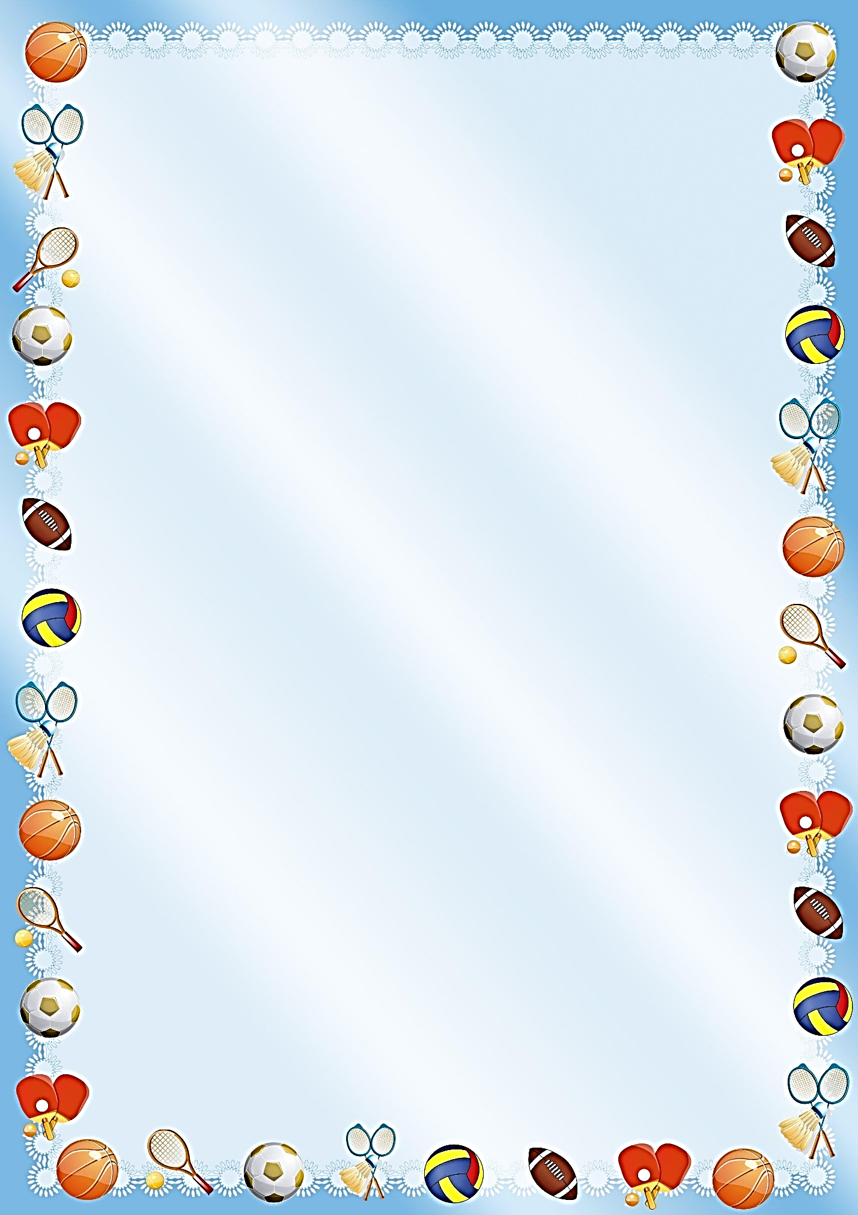
Наш друг - фитбол
Как показывает статистика 80 % детей, посещающих дошкольные учреждения имеют нарушения опорно-двигательного аппарата и осанки.
Эффективным средством для укрепления основных групп мышц являются упражнения на надувных гимнастических мячах - ФИТБОЛАХ.
Занятия с фитболами особенно нравятся детям. Мячи яркие, красивые. Дети имеют возможность выбрать мячик того цвета, который им больше нравится. Занятие строится на чередовании упражнений, включает игры и игровые движения. Дети то сидят на мячах, то прыгают на них, ложатся на мячик то животом, то спиной. Подкидывают мячи, догоняют, оббегают их.
При организации занятий необходимо познакомить ребенка с мячами, поиграть с ними, пошлепать, попробовать посидеть на мяче, удерживая равновесие. На следующем занятии дети учатся правильно сидеть на мячах. Следует обратить внимание, что угол между бедром и голенью должен быть не менее 90 градусов, спина прямая. Стопы полностью соприкасаются с полом. Эти упражнения отрабатываются с каждым ребенком индивидуально, обязательно должна быть страховка ребенка, чтобы ребенок не испытывал страха и дискомфорта. Первое время занятия на мячах проходят примерно 5 — 10 минут. Это обусловлено тем, что идет большая нагрузка на мелкие мышцы спины.
Занятия по фитболу проводятся небольшими подгруппами по 8 — 10 человек. Продолжительность занятий постепенно увеличивается от 20 до 25 — 30 минут в зависимости от возраста и физической подготовленности и состояния здоровья детей.
Важную роль имеет музыкальное сопровождение занятия. Здесь необходимо подобрать ритмичную, веселую, заводную музыку.
Занятия фитболом строятся следующим образом:
- Подготовительная часть — разогревание организма, создание положительного эмоционального настроя. Эта часть проводится без мячей, включает различные виды ходьбы, бега, музыкально-ритмические движения.
- Основная часть — физическая нагрузка чередуется с отдыхом и расслаблением. Включает игры и игровые упражнения на мяче. Эта часть делится на 3 этапа:
1. Упражнения в положении сидя на мяче: прыжки, повороты, махи руками и ногами (развитие координации движений, выносливости и чувства равновесия)
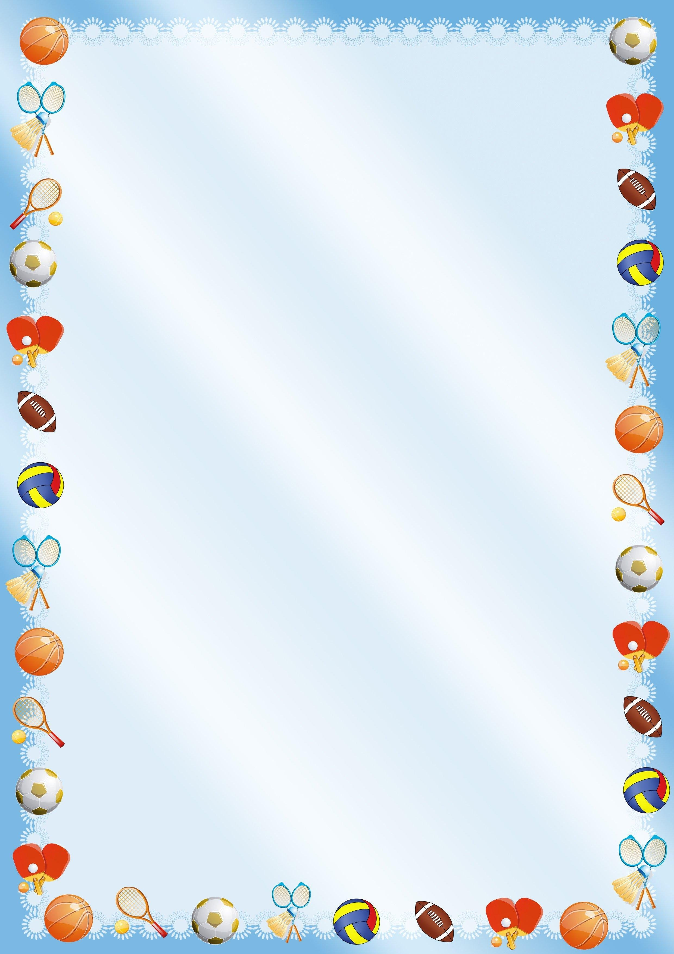
2. Упражнения лежа на мяче: на груди и на спине. Эти упражнения способствуют укрепления мышц, исправляют осанку, развивают чувства равновесия.
3. Игровые упражнения: как и на любом физкультурном занятии в конце должна пройти подвижная игра. Причем игра проводится при помощи мячей.
- Заключительная часть — расслабление и аутотренинг. Растягивание и расслабление мышц спины.
Упражнения, выполняемые с помощью фитболов улучшают координацию движения, закрепляют правильную осанку. Дети начинают контролировать положение своего тела в пространстве.
Усложнение упражнений в равновесии достигается за счет последовательного уменьшения площади опоры, а также за счет перемещения центра тяжести (поднимания и опускания рук, отведения и поднятия ног, поворотов туловища). При этом, чем чаще меняется положение тела, тем более четкой становится координация движения.
Являясь подвижной опорой, мяч способствует тренировке вестибулярного аппарата, сердечно-сосудистой системы. Тренирует органы дыхания. Большие мячи позволяют задействовать даже те группы мышц, которые затрагиваются очень редко. На этих занятиях работает все тело.
При проведении занятий с фитболом необходимо следить, чтобы размеры мячей соответствовали возрасту ребенка. Оптимальные размеры для детей 4 — 5 лет — 45 сантиметров, 5 — 6 лет — 50 сантиметров, 6 — 7 лет — 55 сантиметров.
При разучивании движений на мячах очень интересно всем движениям дать названия (здороваемся, самолетики, вертолеты, крокодилы, лягушки и другие названия) Дети легче запоминают движения, им веселей заниматься, и на последующих занятиях дети быстрее и с большим удовольствием выполняют предложенные задания.

